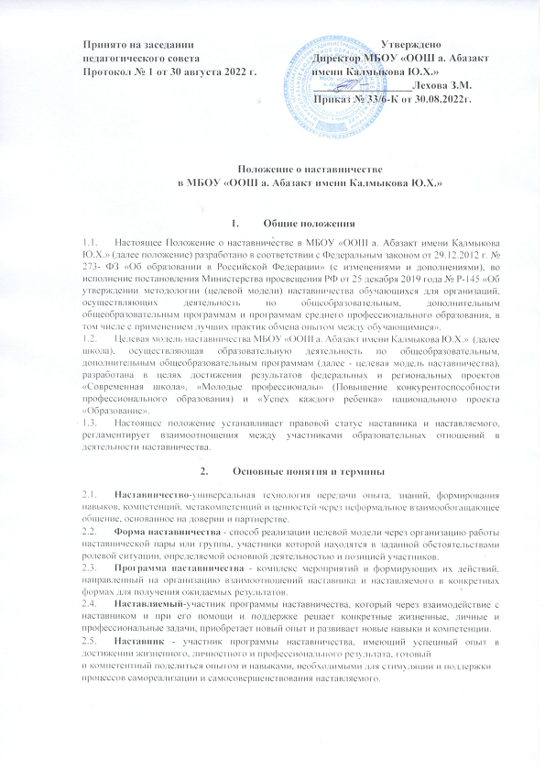

**Положение о наставничестве**

**в МБОУ «ООШ а. Абазакт имени Калмыкова Ю.Х.»**

1. **Общие положения**
   1. Настоящее Положение о наставничестве в МБОУ «ООШ а. Абазакт имени Калмыкова Ю.Х.» (далее положение) разработано в соответствии с Федеральным законом от 29.12.2012 г. № 273- ФЗ «Об образовании в Российской Федерации» (с изменениями и дополнениями), во исполнение постановления Министерства просвещения РФ от 25 декабря 2019 года № Р-145 «Об утверждении методологии (целевой модели) наставничества обучающихся для организаций, осуществляющих деятельность по общеобразовательным, дополнительным общеобразовательным программам и программам среднего профессионального образования, в том числе с применением лучших практик обмена опытом между обучающимися».
   2. Целевая модель наставничества МБОУ «ООШ а. Абазакт имени Калмыкова Ю.Х.» (далее школа), осуществляющая образовательную деятельность по общеобразовательным, дополнительным общеобразовательным программам (далее - целевая модель наставничества), разработана в целях достижения результатов федеральных и региональных проектов «Современная школа», «Молодые профессионалы» (Повышение конкурентоспособности профессионального образования) и «Успех каждого ребенка» национального проекта «Образование».
   3. Настоящее положение устанавливает правовой статус наставника и наставляемого, регламентирует взаимоотношения между участниками образовательных отношений в деятельности наставничества.
2. **Основные понятия и термины**
   1. **Наставничество**-универсальная технология передачи опыта, знаний, формирования навыков, компетенций, метакомпетенций и ценностей через неформальное взаимообогащающее общение, основанное на доверии и партнерстве.
   2. **Форма наставничества** - способ реализации целевой модели через организацию работы наставнической пары или группы, участники которой находятся в заданной обстоятельствами ролевой ситуации, определяемой основной деятельностью и позицией участников.
   3. **Программа наставничества** - комплекс мероприятий и формирующих их действий, направленный на организацию взаимоотношений наставника и наставляемого в конкретных формах для получения ожидаемых результатов.
   4. **Наставляемый**-участник программы наставничества, который через взаимодействие с наставником и при его помощи и поддержке решает конкретные жизненные, личные и профессиональные задачи, приобретает новый опыт и развивает новые навыки и компетенции.
   5. **Наставник** - участник программы наставничества, имеющий успешный опыт в достижении жизненного, личностного и профессионального результата, готовый

и компетентный поделиться опытом и навыками, необходимыми для стимуляции и поддержки процессов самореализации и самосовершенствования наставляемого.

* 1. **Координатор**-сотрудник школы, осуществляющей деятельность по общеобразовательным, дополнительным общеобразовательным программам, который отвечает за организацию программы наставничества.
  2. **Куратор**-сотрудник организации, осуществляющей деятельность по общеобразовательным, дополнительным общеобразовательным программам и программам среднего профессионального образования, либо организации из числа ее партнеров, который отвечает за разработку проекта программы в соответствии с выбранной формой, формирование наставнических пар в своей форме и реализацию наставнического щжла.
  3. **Целевая модель наставничества** - система условий, ресурсов и процессов, необходимых для реализации программ наставничества в школе.
  4. **Благодарный ВЫПУСКНИК - ВЫПУСКНИК школы**, который ощущает эмоциональную связь с ней, чувствует признательность и поддерживает личными ресурсами (делится опытом, мотивирует обучающихся и педагогов, инициирует и развивает эндаумент, организует стажировки и т.д.).

**3. Цели и задачи наставничества**

* 1. Целью наставничества в школе является максимально полное раскрытие потенциала личности наставляемого, необходимое для успешной личной и профессиональной самореализации в современных условиях неопределенности, а также создание условий для формирования эффективной системы поддержки, самоопределения и профессиональной ориентации всех обучающихся, педагогических работников (далее педагоги) разных уровней образования и молодых специалистов МБОУ «ООШ а. Абазакт имени Калмыкова Ю.Х.»
  2. Основными задачами школьного наставничества являются:

-разработка и реализация мероприятий дорожной карты внедрения целевой модели;

- разработка и реализация программ наставничества;

-реализация кадровой политики, в том числе: привлечение, обучение и контроль за деятельностью наставников, принимающих участие в программе наставничества;

-инфраструктурное и материально-техническое обеспечение реализации программ наставничества;

- осуществление персонифицированного учета обучающихся, молодых специалистов и педагогов, участвующих в программах наставничества;

- проведение внутреннего мониторинга реализации и эффективности программ наставничества в школе;

-формирования баз данных программ наставничества и лучших практик;

-обеспечение условий для повышения уровня профессионального мастерства педагогических работников, задействованных в реализации целевой модели наставничества, в формате непрерывного образования.

**4. Организационные основы наставничества**

* 1. Школьное наставничество организуется на основании приказа директора школы.

4.2 Руководство деятельностью наставничества осуществляет куратор, заместитель директора школы по учебно — воспитательной работе.

* 1. Координатор и кураторы целевой модели наставничества назначается приказом директора школы.
  2. Реализация наставнической программы происходит через работу координатора и кураторов с двумя базами: базой наставляемых и базой наставников.
  3. Формирование баз наставников и наставляемых осуществляется директором школы, координатором, куратором, педагогами, классными руководителями и иными лицами школы, располагающими информацией о потребностях педагогов и подростков - будущих участников программы.
  4. Наставляемым могут быть обучающиеся:
* проявившие выдающиеся способности;
* демонстрирующие неудовлетворительные образовательные результаты;
* с ограниченными возможностями здоровья;
* попавшие в трудную жизненную ситуацию;
* имеющие проблемы с поведением;
* не принимающие участие в жизни школы, отстраненных от коллектива.
  1. Наставляемыми могут быть педагоги:
* молодые специалисты;
* находящиеся в состоянии эмоционального выгорания, хронической усталости;
* находящиеся в процессе адаптации на новом месте работы;
* желающие овладеть современными программами, цифровыми навыками, ИКТ компетенциями и т.д.

4.8 Наставниками могут быть:

* обучающиеся, мотивированные помочь сверстникам в образовательных, спортивных, творческих и адаптационных вопросах;
* педагоги и специалисты, заинтересованные в тиражировании личного педагогического опыта и создании продуктивной педагогической атмосферы;
* родители обучающихся — активные участники-родительских советов;
* выпускники, заинтересованные в поддержке своей школы;
* сотрудники предприятий, заинтересованные в подготовке будущих кадров;
* успешные предприниматели или общественные деятели, которые чувствуют потребность передать свой опыт;
* ветераны педагогического труда.
  1. База наставляемых и база наставников может меняться в зависимости от потребностей школы в целом и от потребностей участников образовательных отношений: педагогов, учащихся и их родителей (законных представителей).
  2. Участие наставника и наставляемых в целевой модели основывается на добровольном согласии.
  3. Для участия в программе заполняются согласия на обработку персональных данных от совершеннолетних участников программы и согласия от родителей (законных представителей) несовершеннолетних наставляемых и наставников.
  4. Формирование наставнических пар / групп осуществляется после знакомства с программами наставничества.
  5. Формирование наставнических пар / групп осуществляется на добровольной основе и утверждается приказом директора школы.
  6. С наставниками, приглашенными из внешней среды составляется договор о сотрудничестве на безвозмездной основе.

1. **Реализация целевой модели наставничества.**
   1. Для успешной реализации целевой модели наставничества, исходя из образовательных потребностей школы в целевой модели наставничества рассматриваются формы наставничества. (Например, «Ученик — ученик», «Учитель — учитель», «Учитель — ученик» и т.д.)
   2. Представление программ наставничества по формам на ученической конференции, педагогическом совете и родительском совете.
   3. Этапы комплекса мероприятий по реализации взаимодействия наставник наставляемый:

* Проведение первой, организационной, встречи наставника и наставляемого.
* Проведение второй, пробной рабочей, встречи наставника и наставляемого.
* Проведение встречи-планирования рабочего процесса в рамках программы наставничества с наставником и наставляемым.
* Регулярные встречи наставника и наставляемого.
* Проведение заключительной встречи наставника и наставляемого.
  1. Реализация целевой модели наставничества осуществляется в течение календарного года,
  2. Количество встреч наставник и наставляемый определяют самостоятельно при приведении встречи — планировании.

1. **Мониторинг и оценка результатов реализации программы наставничества.**
   1. Мониторинг процесса реализации программ наставничества понимается как система сбора, обработки, хранения и использования информации о программе наставничества и/или отдельных ее элементах.
   2. Мониторинг программы наставничества состоит из двух основных этапов:

-оценка качества процесса реализации программы наставничества;

-оценка мотивационно-личностного, компетентностного, профессионального роста участников, динамика образовательных результатов.

* 1. Сравнение изучаемых личностных характеристик участников программы наставничества проходит на «входе» и «выходе» реализуемой программы.
  2. Мониторинг проводится куратором и наставниками два раза за период наставничества: промежуточный и итоговый.

6.5 В ходе проведения мониторинга не выставляются отмети.

**7. Обязанности наставника:**

* Знать требования законодательства в сфере образования, ведомственных нормативных актов, Устава МБОУ «ООШ а. Абазакт имени Калмыкова Ю.Х.», определяющих права и обязанности.
* Разработать совместно с наставляемым план наставничества.
* Помогать наставляемому осознать свои сильные и слабые стороны и определить векторы развития.
* Формировать наставничество отношения в условиях доверия, взаимообогащения и открытого диалога.
* Ориентироваться на близкие, достижимые для наставляемого цели, но обсуждает с ним долгосрочную перспективу и будущее.
* Предлагать свою помощь в достижении целей и желаний наставляемого, и указывает на риски и противоречия.
* Не навязывать наставляемому собственное мнение и позицию, но стимулирует развитие у наставляемого своего индивидуального видения.
* Оказывать наставляемому личностную и психологическую поддержку, мотивирует, подталкивает и ободряет его.
* Личным примером развивать положительные качества наставляемого, корректировать его поведение в школе, привлекать к участию в общественной жизни коллектива, содействовать развитию общекультурного и профессионального кругозора.
* Подводить итоги наставнической программы, с формированием отчета о проделанной работе с предложениями и выводами.

**8. Права наставника:**

* Вносить на рассмотрение администрации школы предложения по совершенствованию работы, связанной с наставничеством.
* Защищать профессиональную честь и достоинство.

Знакомиться с жалобами и другими документами, содержащими оценку его

работы, давать по ним объяснения.

* Проходить обучение с использованием федеральных программы, программ Школы наставничества.
* Получать психологическое сопровождение.
* Участвовать в школьных, региональных и всероссийских конкурсах наставничества.

**9. Обязанности наставляемого:**

* Знать требования законодательства в сфере образования, ведомственных нормативных актов, Устава МБОУ «ООШ а. Абазакт имени Калмыкова Ю.Х.», определяющих права и обязанности.
* Разработать совместно с наставляемым план наставничества.
* Выполнять этапы реализации программы наставничества.

**10. Права наставляемого:**

* Вносить на рассмотрение администрации школы предложения по совершенствованию работы, связанной с наставничеством.
* Выбирать самому наставника из предложенных кандидатур.
* Рассчитывать на оказание психологического сопровождения.
* Участвовать в школьных, региональных и всероссийских конкурсах

наставничества.

* Защищать свои интересы самостоятельно и (или) через представителя.

**11. Механизмы мотивации и поощрения наставников.**

* Мероприятия по популяризации роли наставника.
* Организация и проведение фестивалей, форумов, конференций наставников на школьном уровне.
* Выдвижение лучших наставников на конкурсы и мероприятия на муниципальном, региональном и федеральном уровнях.
* Проведение конкурсов профессионального мастерства «Наставник года»,

«Лучшая пара», «Наставник +»

* Создание специальной рубрики «Наши наставники“ на школьном сайте.
* Создание на сайте методической копилки е программами наставничества.
* Доска почета «Лучшие наставники»,
* Награждение школьными-грамотами «Лучший наставник»
* Благодарственные письма родителям наставников из числа обучающихся.
* Предоставлять наставникам возможности принимать участие в формировании предложений, касающихся развития школы.

**12. Документы, регламентирующие наставничество**

-К документам, регламентирующим деятельность наставников, относятся:

-Положение о наставничестве в МБОУ «ООШ а. Абазакт имени Калмыкова Ю.Х.»

-Приказ директора школы о внедрении целевой модели наставничества.

-Целевая модель наставничества в МБОУ «ООШ а. Абазакт имени Калмыкова Ю.Х.».

-Дорожная карта внедрения системы наставничества в МБОУ «ООШ а. Абазакт имени Калмыкова Ю.Х.».